Prénom : …………………………. | Date : …………………………………………………..

 | Le Maître Chat ou le Chat Botté (Q 5/5)

11./ Complète le résumé de cette histoire avec les mots proposés :

Un meunier laisse pour tout …………………………… à son plus jeune fils un chat !
Surmontant sa …………………………… , le jeune homme décide de faire confiance à l’animal qui prétend lui démontrer, en échange d’une …………………………… de bottes, qu’il n’a pas si mal hérité que cela.
Notre chat botté commence par habituer le roi aux …………………………… régulières en gibier de son maître « le marquis de Carabas » (en réalité le fils du …………………………… …).
Puis il …………………………… une savante mise en scène pour favoriser la rencontre de son pseudo-marquis de maître avec le roi et sa …………………………… fille qui tombe aussitôt …………………………… du fils du meunier.
Ensuite le chat, rusé comme un renard, met la main sur le …………………………… château d’un ogre et voilà bientôt notre « marquis de Carabas » logé comme il se doit !
Arrivé au château et émerveillé par tant de ……………………………, le roi accorde la main de sa fille au jeune homme.
meunier | paire | richesses | héritage | amoureuse
offrandes | charmante | déception | magnifique | organise

12./ Décris les illustrations suivantes :

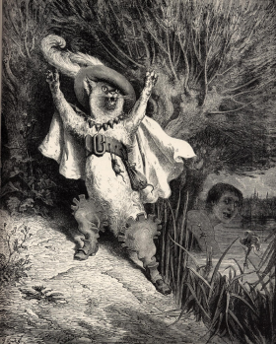 | 
                  

